Guía de Usuario — Sistema JBM ERP
Manual operativo por rol · Limones Barragán
v1.1 · Mayo 2026

Tabla de contenidos
- 1. Introducción al sistema JBM ERP
- 2. Recepción / Báscula
- 3. Producción / Empaque
- 4. Inventarios / Cámara Fría
- 5. Logística / Embarques
- 6. Bodega CDMX (POS, Recepciones, Inventario, Corte, Gastos, Rentabilidad)
- 7. Finanzas — Cuentas por Pagar y Liquidaciones
- 8. Reglas de negocio críticas
- 9. Flujo end-to-end
- 10. Errores comunes y solución
- 11. Glosario

1. Introducción al sistema JBM ERP
JBM ERP es el sistema integral de Limones Barragán. Cubre desde la llegada del camión a báscula en Michoacán hasta la venta final al cliente en Bodega CDMX, pasando por producción, cámara fría, logística, cuentas por pagar a productores y facturación.

Inicio de sesión
Acceda a la URL del ERP, ingrese correo y contraseña, presione INICIAR SESIÓN. Si no tiene credenciales contacte al administrador.

Dashboard general
Tras autenticarse el usuario llega al Dashboard, donde se muestran KPIs del día (kilos recibidos, cajas empacadas, stock en inventarios, stock molino), alertas de lotes por vencer, documentación faltante, merma controlada y un panel de acciones rápidas.
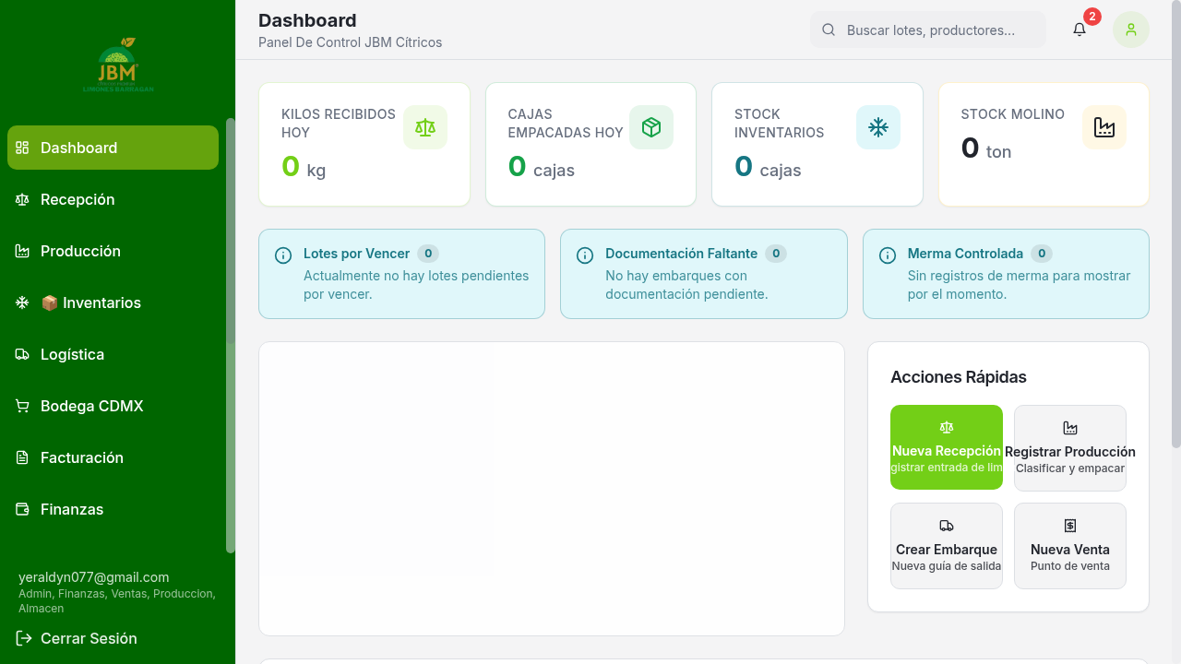
Dashboard principal con KPIs y acciones rápidas

Mapa de roles
Rol | Módulos accesibles | Restricciones
admin_owner | TODOS | Único que ve Rentabilidad CDMX y Usuarios
bascula | Recepción, Productores | Sin acceso a precios de venta
produccion | Producción, Inventarios (lectura) | No modifica precios
almacen / logistica | Inventarios, Logística | No vende
cdmx_operator | Bodega CDMX (sin Rentabilidad) | Cotejo ciego activo
finanzas | Finanzas, Facturación, Gastos | No modifica producción

2. Recepción / Báscula
Primer eslabón. Cada camión que llega del campo se pesa y se genera un ticket de recepción que da nacimiento a la deuda con el productor.
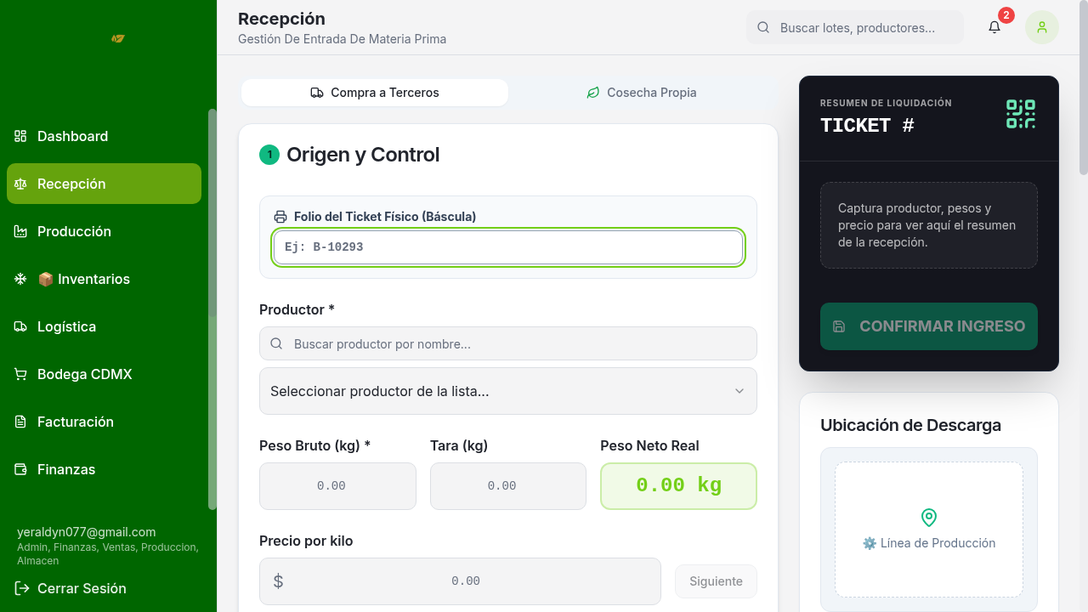
Pantalla de Recepción — paso 1: Origen y Control

Cómo capturar una recepción (paso a paso)
- 1. En el menú lateral abrir RECEPCIÓN.
- 2. Elegir la pestaña 'Compra a Terceros' (o 'Cosecha Propia' si es del huerto propio).
- 3. En 'Folio del Ticket Físico (Báscula)' capturar el folio del ticket impreso por la báscula. Ej: B-10293.
- 4. En 'Productor *' usar el buscador para localizarlo por nombre, o seleccionarlo del dropdown. Si es nuevo, presionar el botón + para alta rápida.
- 5. Capturar 'Peso Bruto (kg)' — el peso total del camión cargado.
- 6. Capturar 'Tara (kg)' — peso del camión vacío. El sistema calcula automáticamente el 'Peso Neto Real'.
- 7. Capturar 'Precio por kilo' acordado en campo (en pesos).
- 8. Pulsar 'Siguiente' y completar Calidad/Origen, Documentación y Línea de Producción asignada.
- 9. Verificar el resumen de liquidación en el panel oscuro de la derecha (Ticket #, total $).
- 10. Pulsar 'CONFIRMAR INGRESO'. Se imprime el ticket y se genera la cuenta por pagar.

Reglas críticas
- Una vez confirmado, el ticket es INMUTABLE. Los errores se corrigen con un ajuste autorizado por admin (PIN).
- El precio capturado se congela en el ticket — define la deuda con el productor.

3. Producción / Empaque
Toma los lotes recibidos y los clasifica por calibre, generando cajas etiquetadas con QR para trazabilidad.
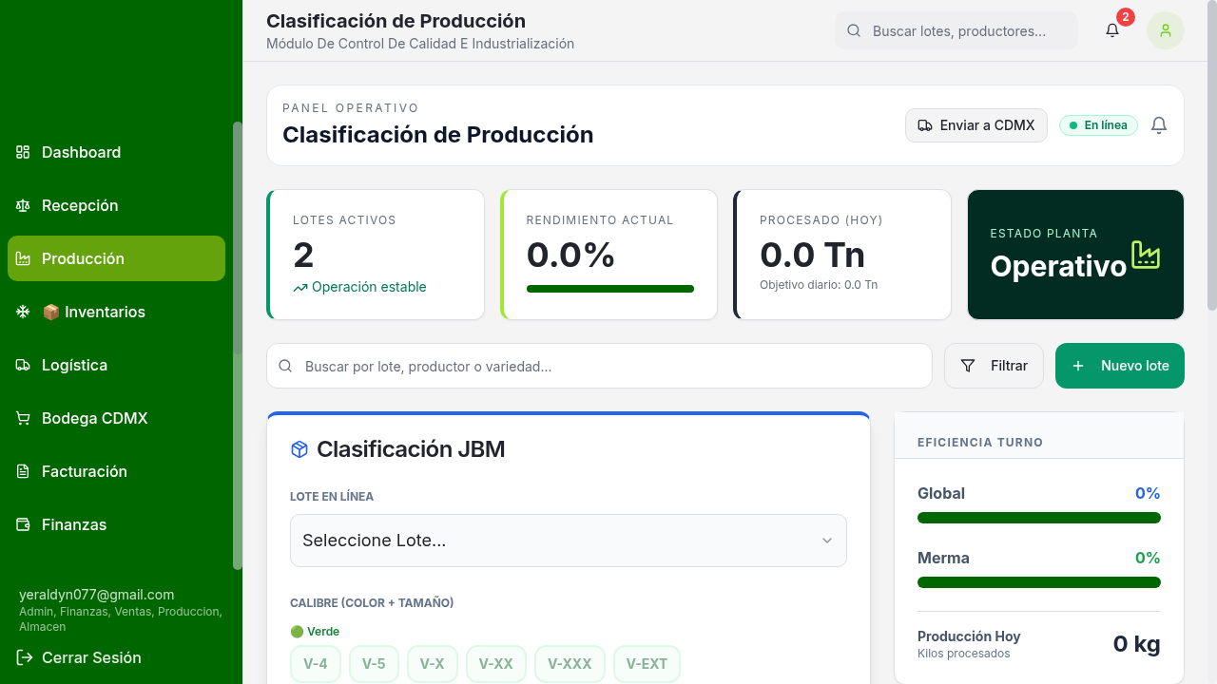
Pantalla de Clasificación de Producción

Cómo registrar producción
- 1. Abrir PRODUCCIÓN. Verá KPIs: Lotes Activos, Rendimiento Actual, Procesado (Hoy), Estado Planta.
- 2. En 'LOTE EN LÍNEA' seleccionar el lote recibido a procesar (viene de Recepción).
- 3. En 'CALIBRE' elegir primero el color (Verde / Alimonado / Amarillo) y luego la talla (V-4, V-5, V-X, V-XX, V-XXX, V-EXT, etc.).
- 4. Capturar la cantidad de cajas producidas en cada calibre.
- 5. Indicar la presentación (Caja Plástica 20kg, 10kg o Arpilla 17kg).
- 6. Capturar mermas (kg de fruta rechazada).
- 7. Pulsar 'Imprimir etiquetas' para sacar las etiquetas QR de cada caja.
- 8. GUARDAR. Las cajas se mueven automáticamente a Inventarios → Cámara Fría y la merma se descuenta del rendimiento.

Calibres oficiales (no usar otros nombres)
Color | Calibres válidos
Verde | V-4, V-5, V-X, V-XX, V-XXX, V-EXT
Alimonado | AL-4, AL-5, AL-X, AL-XX, AL-XXX, AL-EXT
Amarillo | AM-X, AM-XX, AM-XXX, AM-EXT

4. Inventarios / Cámara Fría
Controla el stock físico en Michoacán: cámara fría, piso de empaque, fruta directa a transporte y transferencias hacia Bodega CDMX.
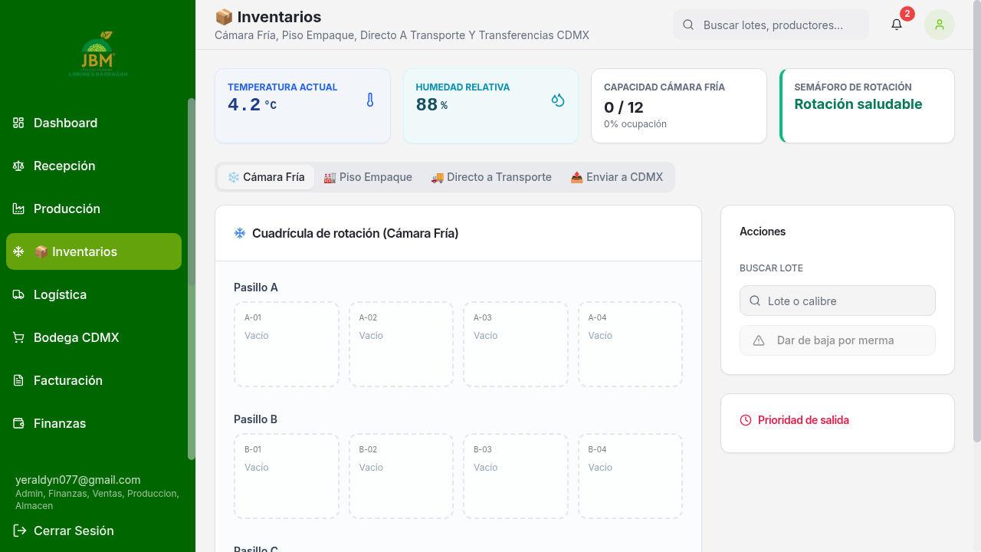
Cuadrícula de rotación de cámara fría con condiciones (Temperatura, Humedad, Capacidad)

Lectura de la pantalla
- Tarjetas superiores: temperatura actual, humedad relativa, capacidad usada y semáforo de rotación.
- Pestañas: Cámara Fría · Piso Empaque · Directo a Transporte · Enviar a CDMX.
- Cuadrícula: cada celda (A-01, A-02, ...) representa un slot físico de la cámara. Si está vacío aparece 'Vacío'; si tiene lote muestra el número de lote y calibre.
- Panel derecho 'Acciones': buscar lote por número o calibre, dar de baja por merma.

Cómo dar de baja una caja por merma
- 1. Localizar la celda en la cuadrícula y darle clic.
- 2. En el panel derecho pulsar 'Dar de baja por merma'.
- 3. Capturar cantidad y motivo (golpe, hongo, deshidratación, etc.).
- 4. Confirmar. Queda registrado en el kardex del lote.

Cómo enviar inventario a Bodega CDMX
- 1. Pestaña 'Enviar a CDMX' → 'Nueva transferencia'.
- 2. Seleccionar lotes/cajas con su calibre y presentación.
- 3. Capturar PRECIO BASE por caja (Ej: $450/caja para V-EXT 20kg). Solo admin/finanzas lo ven.
- 4. Capturar transportista, placas y chofer.
- 5. GUARDAR. Genera la Carta Porte y deja la transferencia 'En tránsito'.

5. Logística / Embarques
Gestión de embarques, guías de salida y cartas porte para clientes externos y para Bodega CDMX.
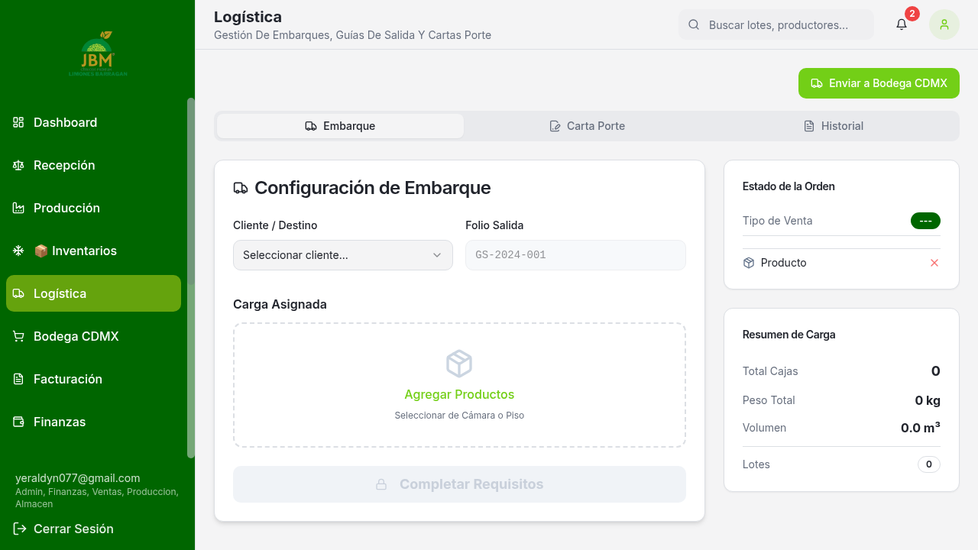
Pantalla de Logística — Configuración de Embarque

Cómo crear un embarque
- 1. Botón verde superior derecho: 'Enviar a Bodega CDMX' (o usar el formulario para clientes externos).
- 2. En 'Cliente / Destino' seleccionar al destinatario.
- 3. En 'Folio Salida' capturar o aceptar el folio sugerido (Ej: GS-2024-001).
- 4. En 'Carga Asignada' pulsar 'Agregar Productos' y elegir cajas desde Cámara o Piso.
- 5. El panel derecho calcula automáticamente: Total Cajas, Peso Total, Volumen y Lotes incluidos.
- 6. Pestaña 'Carta Porte': capturar transportista, placas, conductor y origen/destino.
- 7. Pulsar 'Completar Requisitos' (se habilita al cumplir todos los campos).
- 8. Imprimir la Carta Porte y entregársela al chofer.
La pestaña 'Historial' muestra todos los embarques pasados, su estado y permite reimprimir documentación.

6. Bodega CDMX (POS, Recepciones, Inventario, Corte, Gastos, Rentabilidad)
Sucursal de alta seguridad. Tiene su propio sidebar con 6 sub-módulos. La pestaña 'Rentabilidad' SOLO la ve el admin.
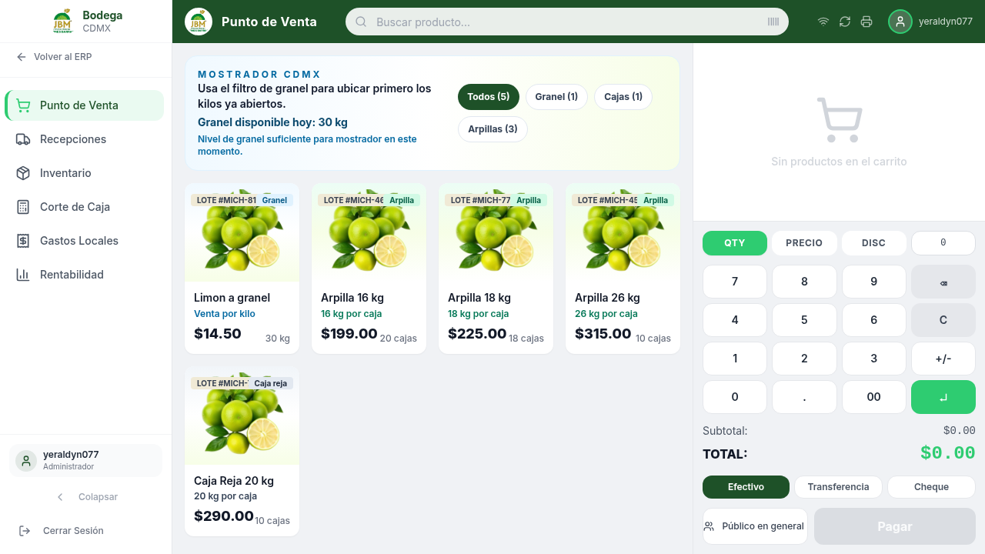
Punto de Venta CDMX — catálogo de productos, carrito y numpad

A) Cómo hacer una venta en el POS
- 1. Sidebar: 'Punto de Venta'.
- 2. Filtrar por Granel, Cajas o Arpillas (chips superiores). El sistema muestra disponibilidad de granel del día.
- 3. Tocar la tarjeta del producto (Limón a granel, Arpilla 16/18/26 kg, Caja Reja 20 kg). Se agrega al carrito.
- 4. En el numpad de la derecha: con QTY captura cantidad; con PRECIO sobreescribe (admin lo autoriza por PIN si baja el base); con DISC aplica descuento.
- 5. Verificar Subtotal y TOTAL en la parte inferior derecha.
- 6. Elegir método de pago: Efectivo · Transferencia · Cheque.
- 7. Asociar cliente con 'Público en general' o buscar uno existente.
- 8. Pulsar PAGAR (verde). Se imprime ticket y se descuenta inventario.

B) Recepciones (cotejo ciego)
- 1. Sidebar: 'Recepciones'. Llega el camión de Michoacán.
- 2. El sistema NO muestra cuánto se envió. El operador cuenta físicamente cada calibre y captura cantidades.
- 3. Al confirmar, el sistema compara con lo enviado. Si hay discrepancia mayor al margen, marca ALERTA y exige PIN admin + foto evidencia.
- 4. Confirmado: el inventario CDMX se actualiza.

C) Inventario
Vista del stock CDMX por lote y calibre. Solo se muestra el precio_venta (público); el precio_base (costo) está oculto al operador.

D) Corte de Caja (cierre de día)
- 1. Sidebar: 'Corte de Caja' al cerrar la jornada.
- 2. El operador declara CIEGAMENTE el efectivo físico contado en caja (sin ver el esperado).
- 3. Al confirmar, el sistema muestra la diferencia vs el esperado. Faltantes/sobrantes mayores al umbral requieren PIN admin + nota.

E) Gastos Locales
Capturar gastos del centro de costo CDMX (rentas, comidas, fletes, combustible). Cada gasto requiere foto del ticket. La IA OCR extrae proveedor, monto e IVA. Se restan en Rentabilidad.

F) Rentabilidad (solo admin)
Utilidad Neta CDMX =
Ventas Totales (precio_venta)
− Costo Fruta (cajas vendidas × precio_base)
− Gastos Locales CDMX

7. Finanzas — Cuentas por Pagar y Liquidaciones
Centraliza el ciclo de cuentas por pagar a productores en 4 fases (nacimiento → anticipos → liquidación semanal → pago y conciliación).
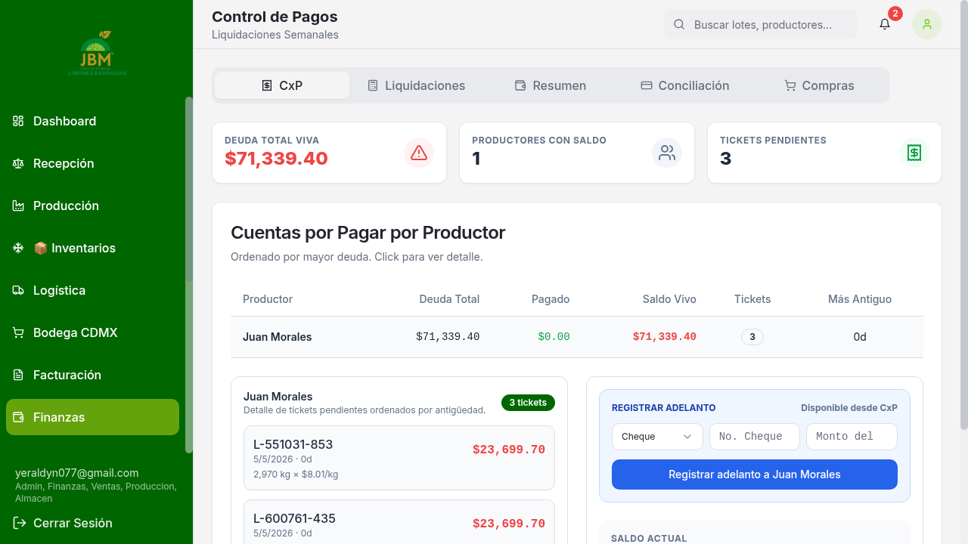
Control de Pagos — pestaña CxP con deuda viva por productor

Lectura de la pantalla
- Pestañas: CxP · Liquidaciones · Resumen · Conciliación · Compras.
- Tarjetas superiores: Deuda Total Viva (suma de saldos), Productores con saldo, Tickets pendientes.
- Tabla 'Cuentas por Pagar por Productor': lista ordenada por mayor deuda. Click en la fila despliega los tickets pendientes.
- Panel derecho 'REGISTRAR ADELANTO': permite capturar un anticipo (efectivo, cheque, transferencia).

Cómo registrar un anticipo a un productor
- 1. Ir a Finanzas → CxP.
- 2. Hacer clic en la fila del productor para expandir sus tickets.
- 3. En el panel derecho 'REGISTRAR ADELANTO' seleccionar la forma de pago (Cheque, Efectivo, Transferencia).
- 4. Capturar No. de Cheque/Transferencia y monto.
- 5. Pulsar 'Registrar adelanto a [Productor]'. El saldo vivo disminuye al instante.

Cómo liquidar la semana
- 1. Pestaña 'Liquidaciones'. El sistema cruza tickets de la semana vs anticipos.
- 2. Revisar el saldo neto por productor.
- 3. Generar PDF del estado de cuenta (botón Imprimir) y enviar por WhatsApp.
- 4. Al pagar, registrar el comprobante en pestaña 'Conciliación'.
La pestaña 'Compras' integra facturas de proveedores con OCR — sube la foto del ticket y la IA captura proveedor, RFC, monto e IVA.

8. Reglas de negocio críticas

8.1 Doble precio por caja
- precio_base: costo interno al salir de Michoacán. Solo admin/finanzas.
- precio_venta: precio público. Visible al POS.

8.2 Cotejo ciego CDMX
El operador NUNCA ve la cantidad enviada hasta haber capturado lo recibido. Aplica a recepciones, corte de caja y gastos.

8.3 Inmutabilidad
Tickets de báscula, ventas POS y cortes son inmutables. Las correcciones son asientos de ajuste con PIN.

8.4 FIFO en CDMX
Las ventas POS descuentan stock siguiendo estricto FIFO sobre los lotes locales más antiguos.

9. Flujo end-to-end
[Báscula] Recepción
↓ kilos × precio = deuda al productor
[Producción] Clasificación por calibre + QR
↓
[Inventarios] Cámara Fría / Piso Empaque
↓ admin captura precio_base por caja
[Logística] Transferencia a CDMX (en tránsito)
↓ cotejo ciego
[Bodega CDMX] Recepción confirmada
↓
[POS] Venta (precio_venta)
↓
[Corte de Caja] Conciliación efectivo
↓
[Rentabilidad] Ventas − Costo − Gastos

10. Errores comunes y solución
Error | Causa | Solución
'No hay inventario para Caja' al vender | La transferencia a CDMX no fue cotejada | Ir a Recepciones CDMX y confirmar
No puedo crear traslado | Falta precio_base o lote sin stock | Capturar precio por caja
Calibre no aparece | Mal escrito en catálogo | Configuración → Calibres
Login falla | Cuenta sin rol asignado | Admin asigna rol en /admin/usuarios
Corte no cuadra | Venta o gasto sin registrar | Revisar tickets y gastos del día

11. Glosario
Término | Significado
Lote | Conjunto de fruta de un mismo productor recibido en una fecha
Calibre | Clasificación de tamaño/calidad del limón
Cotejo ciego | Recepción sin conocer la cantidad enviada
Precio base | Costo interno de la caja
Precio venta | Precio público al cliente
FIFO | First In First Out — sale primero el más antiguo
PIN admin | Código del admin para acciones sensibles
Carta Porte | Documento legal de transporte
Kardex | Historial cronológico de movimientos de un lote

